El Papa reafirma su condena contra el Muro de Trump

Redacción Sin Fronteras
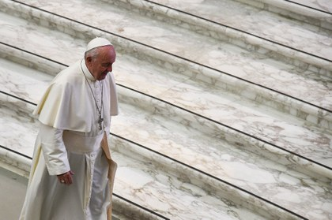
Foto/AFP
Ciudad del Vaticano, 28 de mayo .-- El papa Francisco condenó de nuevo la decisión del presidente Donald Trump de erigir un muro en la frontera entre Estados Unidos y México y reiteró que la defensa de los migrantes es una "prioridad" para su pontificado.
En una larga entrevista, cuya transcripción fue publicada este lunes por la página oficial de la Santa Sede, Vatican News, el pontífice argentino analiza también la situación de las mujeres en el mundo y el fenómeno de los abusos sexuales dentro de la Iglesia.
"Yo no sé qué sucede cuando entra esta nueva cultura de defender territorios haciendo muro ¿no? Ya conocimos uno, el de Berlín, que bastantes dolores de cabeza nos trajo y bastante sufrimiento...", comentó.
El pontífice, que descartó por ahora volver a visitar México, reconoció que su preocupación por los migrantes en todo el mundo es un tema recurrente en sus discursos porque los considera una "prioridad".
Para el papa latinoamericano, conocido por su sensibilidad por los temas sociales, el fenómeno de la migración surge del ampliarse aún más la brecha entre ricos y pobres.
"Cada vez hay menos ricos, ay que bueno ¡No! Menos ricos con la mayoría de la fortuna del mundo. Y cada vez hay más pobres con menos de lo mínimo para vivir... O sea que toda la fortuna está concentrada en grupos bastante pequeños en relación a los otros...", explicó.
Interrogado sobre la violencia contra la mujer, sobre el aumento de los feminicidios, otro fenómeno de carácter mundial, el papa optó por una explicación más antropológica.
"El mundo sin la mujer no funciona. No porque es la que trae los hijos, dejemos la procreación de lado... Una casa sin la mujer no funciona", aseguró.
El jefe de la iglesia católica reconoció en la charla, que ha cubierto cinco papados y realizado más de 150 viajes pontificios, que no se puede pactar con el narcotráfico para erradicar la violencia, un mal que azota a varios países de América latina.
"A mí me suena mal... Es como si yo para ayudar a la evangelización de un país, pactara con el diablo... hay pactos que no se pueden hacer", dijo.

Con información de AFP
Sobre los casos de obispos involucrados en escándalos de abusos, el pontífice confesó que no recibe toda la información.
"No siempre es por corrupción, a veces es el estilo curial,
https://www.jornada.com.mx/sin-fronteras/2019/05/28/el-papa-reafirma-su-condena-contra-el-muro-de-trump-3726.html

